|  |
| --- |
| **BỘ GIÁO DỤC VÀ ĐÀO TẠO**  VŨ ĐỨC HẠNH PRODUK DMS 2018  **TRƯỜNG ĐẠI HỌC SƯ PHẠM KỸ THUẬT HƯNG YÊN**  **VŨ ĐỨC HẠNH**  **ỨNG DỤNG QUẢN LÝ VÀ PHÂN PHỐI SẢN PHẨM PRODUK DMS**  **ĐỒ ÁN TỐT NGHIỆP ĐẠI HỌC**  **HƯNG YÊN - 2018** |

|  |
| --- |
| **BỘ GIÁO DỤC VÀ ĐÀO TẠO**  **TRƯỜNG ĐẠI HỌC SƯ PHẠM KỸ THUẬT HƯNG YÊN**  **VŨ ĐỨC HẠNH**  **ỨNG DỤNG QUẢN LÝ VÀ PHÂN PHỐI SẢN PHẨM PRODUK DMS**  NGÀNH: CÔNG NGHỆ THÔNG TIN  CHUYÊN NGÀNH: CÔNG NGHỆ DI ĐỘNG  **ĐỒ ÁN TỐT NGHIỆP ĐẠI HỌC**  **NGƯỜI HƯỚNG DẪN**  **NGUYỄN HỮU ĐÔNG**  **HƯNG YÊN - 2018** |

MỤC LỤC

MỤC LỤC 3

DANH SÁCH HÌNH VẼ 6

DANH SÁCH BẢNG BIỂU 8

DANH SÁCH TỪ VIẾT TẮT 10

CHƯƠNG 1: TỔNG QUAN VỀ ĐỀ TÀI 11

1.1 Lý do chọn đề tài 11

1.2 Mục tiêu của đề tài 12

1.3 Giới hạn và phạm vi của đề tài 13

1.4 Nội dung thực hiện 13

1.5 Phương pháp tiếp cận 13

CHƯƠNG 2: CƠ SỞ LÝ THUYẾT 14

2.1 Tổng quan về Android 14

2.1.1 Android là gì? 14

2.1.2 Lịch sử phát trển hệ điều hành Android 15

2.1.3 Kiến trúc hệ điều hành Android 17

2.1.4 Các thành phần cơ bản của một ứng dụng Android 20

2.1.5 Tại sao cần sử dụng Android 22

2.2 Tổng quan về Google Firebase 22

2.2.1 Google Firebase là gì? 22

2.2.2 Lợi ích của Google Firebase 24

2.3 Tổng quan về DMS 25

CHƯƠNG 3: NỘI DUNG THỰC HIỆN 27

3.1 Phát biểu bài toán 27

3.1.1 Tổng quan về hệ thống mới 27

3.1.2 Môi trường phát triển 28

3.2 Biểu đồ Use-case 29

3.2.1 Biểu đồ Use-case tổng quát 29

3.2.2 Đặc tả Use-case “**Check-in**” 30

3.2.3 Đặc tả Use-case “**Order**” 32

3.2.4 Đặc tả Use-case “**Customer Manager**” 34

3.2.5 Đặc tả Use-case “**Work**” 36

3.2.6 Đặc tả Use-case “**Analytics**” 38

3.2.7 Đặc tả Use-case “**Search**” 39

3.2.8 Đặc tả Use-cae “**Report**” 41

3.3 Biểu đồ lớp 42

Danh sách các lớp đối tượng và quan hệ 42

Mô tả chi tiết từng lớp đối tượng 43

3.4 Biểu đồ tuần tự 48

3.4.1 Thêm khách hàng 48

3.4.2 Sửa khách hàng 49

3.4.3 Thêm đơn hàng 49

3.4.4 Sửa đơn hàng 50

3.5 Các module hệ thống 50

**3.5.1** **Module Quản lý khách hàng** 50

**3.5.2** **Module Quản lý đơn hàng** 50

**3.5.3** **Module Check in** 51

**3.5.4** **Module Work** 51

**3.5.5** **Module Product** 51

**3.5.6** **Module Tìm kiếm** 51

**3.5.7** **Module Thống kê** 51

3.6 Thiết kế cơ sở dữ liệu 52

3.7 Thiết kế giao diện 57

3.7.1 Giao diện chính 57

3.7.2 Giao diện đơn hàng 58

**3.7.3** **Giao diện chi tiết đơn hàng** 59

**3.7.4** **Giao diện Khách Hàng** 60

**3.7.5** **Giao diện Thêm khách hàng** 61

**3.7.6** **Giao diện chi tiết khách hàng** 62

CHƯƠNG 4: KẾT LUẬN 63

4.1 Kết quả đạt được của đề tài 63

4.2 Hạn chế của đề tài 63

4.3 Hướng phát triển của đề tài 63

TÀI LIỆU THAM KHẢO 64

PHỤ LỤC 65

DANH SÁCH HÌNH VẼ

Hình 1 - Kiến trúc hệ điều hành Android 17

Hình 2.1 – Trang chủ Firebase 22

Hình 2.2 - Dashboard 24

Hình 3.1 – Sơ đồ tổng quát 29

Hình 3.2 – Sơ đồ Use-case Check-in 30

Hình 3.3 – Sơ đồ Use-case Order 32

Hình 3.4 – Sơ đồ Use-case Customer Manager 34

Hình 3.5 – Sơ đồ Use-case Work 36

Hình 3.6 – Sơ đồ Use-case Analytics 38

Hình 3.7 – Sơ đồ Use-case Search 39

Hình 3.8 – Sơ đồ Use-case Report 41

Hình 4 – Sơ đồ Lớp 42

Hình 5 – Biểu đồ tuần tự Thêm khách hàng 48

Hình 6 – Biểu đồ tuần tự Sửa khách hàng 49

Hình 7 – Biểu đồ tuần tự Thêm đơn hàng 50

Hình 8 – Biểu đồ tuần tự Sửa đơn hàng 50

Hình 9 – Sơ đồ Cơ sở dữ liệu 52

Hình 10 – Giao diện chính 57

Hình 11 – Giao diện đơn hàng 58

Hình 12 – Giao diện chi tiết đơn hàng 59

Hình 13 – Giao diện Khách hàng 60

Hình 14 – Giao diện Thêm khách hàng 61

Hình 15 – Giao diện chi tiết Khách hàng 62

DANH SÁCH BẢNG BIỂU

Bảng 1 – Danh sách các lớp đối tượng 43

Bảng 2 – Danh sách thuộc tính lớp NhanVien 43

Bảng 3 – Danh sách thuộc tính lớp KhachHang 44

Bảng 4 – Danh sách thuộc tính lớp Loại Khách Hàng 44

Bảng 5 – Danh sách thuộc tính lớp Product 44

Bảng 6 – Danh sách thuộc tính lớp NganhHang 44

Bảng 7 – Danh sách thuộc tính lớp DonHang 45

Bảng 8 – Danh sách thuộc tính lớp ChiTietBan 45

Bảng 9 – Danh sách thuộc tính lớp NhaCungCap 46

Bảng 10 – Danh sách thuộc tính lớp KhuVuc 46

Bảng 11 – Danh sách thuộc tính lớp Tuyen 47

Bảng 12 – Danh sách thuộc tính lớp Kho 47

Bảng 13 – Danh sách thuộc tính lớp Nhom 47

Bảng 14 – Bảng NhanVien 52

Bảng 15 – Bảng Customer 53

Bảng 16 – Bảng Customer Group 53

Bảng 17 – Bảng Product 53

Bảng 18 – Bảng Order 54

Bảng 19 – Bảng Order Detail 54

Bảng 20 – Bảng NhaCungCap 55

Bảng 21 – Bảng KhuVuc 55

Bảng 22 – Bảng Tuyến 55

Bảng 23 – Bảng Kho 55

Bảng 24 – Bảng Nhom 56

DANH SÁCH TỪ VIẾT TẮT

|  |  |  |
| --- | --- | --- |
| Từ viết tắt | Từ đầy đủ | Giải thích |
| DMS | Distributor Management System | Hệ thống quản lý và phân phối |
|  |  |  |

# TỔNG QUAN VỀ ĐỀ TÀI

* 1. Lý do chọn đề tài

Hiện nay, trong nền kinh tế thị trường, cạnh tranh ngày càng diễn ra gay gắt, một trong những vấn đề khó khăn nhất đối với các doanh nghiệp đó chính là khâu tiêu thụ sản phẩm. Và phân phối là mọt trong những yếu tố Marketing quan trọng giúp doanh nghiệp giải quyết tốt khâu tiêu thụ sản phẩm, tạo lập và duy trì được lợi thế cạnh tranh dài hạn trên thị trường. Tuy nhiên, ở nước ta hiện nay vẫn có nhiều doanh nghiệp chưa thực sự quan tâm đúng mức đến kênh phân phối sản phẩm của mình, làm cho không ít doanh nghiệp phải gánh chịu những thiệt hại không nhỏ.

Hơn nữa, dù đã có nhiều công ty TNHH hoặc đại lý phân phối và sự phát triển của các kênh phân phối tăng trưởng mạnh 🡪 Dẫn đến việc quản lý, tổ chức, liên kết giữa doanh nghiệp và các đại lý trở nên phức tạp.

🡪 Chính vì vậy, việc xây dựng một ứng dụng quản lý và phân phối sản phẩm là rất cần thiết.

**DMS** là gì? **DMS** là từ viết tắt của **Distributor Management System** hay **Hệ thống quản lý phân phối**.

* **Quản lý tình trạng đặt hàng theo địa điểm và thời gian thực**

Nhân viên kinh doanh làm việc online, được định vị qua GPS với sóng 3G

Đơn hàng được thực hiện tại điểm bán hàng

Đẩy cao doanh số bán hàng

Cập nhật thông tin đối thủ.

* **Quản lý công nợ tức thời, chính xác theo thời điểm phát sinh**

Cập nhật những thông tin liên quan về tình hình hàng hóa, công nợ... tại mỗi điểm sẽ được qua máy tính bảng ngay tại thời điểm bán hàng.

Quản lý tình hình tồn kho tại điểm bán hàng.

Quản lý chi tiết tình hình thanh toán

Quản lý công nợ, hỗ trợ khách hàng trong việc đặt hàng, kiểm kê, xem báo cáo…

* **Quản lý khuyến mãi, chiết khấu, quy trình bán hàng.**

Quản lý, theo dõi hàng khuyến mãi ra được thị trường và đúng đối tượng

Hỗ trợ nhân viên kinh doanh thực hiện, tuân thủ đúng quy trình bán hàng.

* **Theo dõi chi tiết tình hình kinh doanh của các nhà phân phối, đại lý, cửa hàng**

Cập nhật hình ảnh, trưng bày sản phẩm, biển hiệu của các nhà phân phối tại thời điểm

Quản lý hiệu quả, độ phủ của thị trường

Hỗ trợ hiệu quả kinh doanh tăng

Đánh giá độ phủ của thị trường, ngành hàng.

* **Quản lý được sơ đồ tuyến kinh doanh của từng nhân viên kinh doanh**

Đội ngũ giám sát bán hàng có thể biết được vị trí, tuyến đường di chuyển và hoạt động thăm điểm bán của toàn bộ nhân viên kinh doanh

Đánh giá thời gian thực, năng suất làm việc của từng nhân viên kinh doanh.

Đồng nhất dữ liệu giữa công ty và nhà phân phối, điểm bán hàng.

* 1. Mục tiêu của đề tài

Hệ thống quản lý và phân phối sản phẩm ProdukDMS cần đạt được những mục tiêu sau:

1. Hệ thống phải quản lý được đơn hàng, check in, các công việc của nhân viên
2. Hệ thống phải quản lý được thông tin về sản phẩm, khách hàng
3. Hệ thống phải quản lý đơn hàng của khách hàng, chi tiết sản phẩm trong đơn hàng
4. Hệ thống phải tìm kiếm và thống kê đơn hàng, chỉ tiêu theo đúng yêu cầu đặt ra
5. Hệ thống phải phân quyền rõ ràng: admin, người quản lý (giám đốc), nhân viên giao hàng
   1. Giới hạn và phạm vi của đề tài

Đề tài xây dựng dựng một Application sử dụng các công nghệ mới trong lập trình như Java, Firebase, Sqlite, Map và Công cụ lập trình Android Studio.

Hệ thống App triển khai tại Trung tâm phần mềm – Khoa CNTT - Trường Đại Học Sư Phạm Kỹ Thuật Hưng Yên nhằm tạo ra các ứng dụng theo các đơn đặt hàng khác nhau.

* 1. Nội dung thực hiện

Hiện nay, các hệ thống quản lý và phân phối sản phẩm đều thực hiện trên nền Web. Với yêu cầu đặt ra của sự phát triển ngành quản lý và phân phối, nhân viên bán hàng (Saler) cần phải tiếp nhận và giao hàng tới các đại lý nên cần một hệ thống nhỏ gọn, di động để có thể di chuyển. Mặt khác, sự phát triển của các thiết bị di động rất mạnh mẽ.

🡪Cần thiết phát triển một ứng dụng quản lý và phân phối trên nền tảng di động.

Nội dung thực hiện:

* Tìm hiểu về ngành quản lý và phân phối sản phẩm.
* Phân tích các nghiệp vụ, chức năng của hệ thống.
* Tìm hiểu các công nghệ ứng dụng vào hệ thống.
* Xây dựng bản thiết kế ứng dụng.
* Viết ứng dụng.
* Test ứng dụng.
  1. Phương pháp tiếp cận
* Cách tiếp cận : Nghiên cứu các công nghệ ứng dụng vào hệ thống như Firebase, Map.
* Sử dụng các phương pháp nghiên cứu:
  + Phương pháp đọc tài liệu;
  + Phương pháp thực nghiệm.

# CƠ SỞ LÝ THUYẾT

* 1. Tổng quan về Android
     1. Android là gì?

[**Android**](https://vi.wiktionary.org/wiki/android) là một [**hệ điều hành**](https://vi.wikipedia.org/wiki/H%E1%BB%87_%C4%91i%E1%BB%81u_h%C3%A0nh_di_%C4%91%E1%BB%99ng) dựa trên nền tảng [**Linux**](https://vi.wikipedia.org/wiki/Linux) được thiết kế dành cho các thiết bị di động có [màn hình cảm ứng](https://vi.wikipedia.org/wiki/M%C3%A0n_h%C3%ACnh_c%E1%BA%A3m_%E1%BB%A9ng) như [điện thoại thông minh](https://vi.wikipedia.org/wiki/%C4%90i%E1%BB%87n_tho%E1%BA%A1i_th%C3%B4ng_minh) và [máy tính bảng](https://vi.wikipedia.org/wiki/M%C3%A1y_t%C3%ADnh_b%E1%BA%A3ng). Ban đầu, Android được phát triển bởi **Tổng công ty Android**, với sự hỗ trợ tài chính từ [**Google**](https://vi.wikipedia.org/wiki/Google) và sau này được chính **Google** mua lại vào năm 2005. Android ra mắt vào năm 2007 cùng với tuyên bố thành lập [**Liên minh thiết bị cầm tay mở**](https://vi.wikipedia.org/wiki/Li%C3%AAn_minh_thi%E1%BA%BFt_b%E1%BB%8B_c%E1%BA%A7m_tay_m%E1%BB%9F): một hiệp hội gồm các công ty [phần cứng](https://vi.wikipedia.org/wiki/Ph%E1%BA%A7n_c%E1%BB%A9ng), [phần mềm](https://vi.wikipedia.org/wiki/Ph%E1%BA%A7n_m%E1%BB%81m), và [viễn thông](https://vi.wikipedia.org/wiki/Vi%E1%BB%85n_th%C3%B4ng) với mục tiêu đẩy mạnh các [tiêu chuẩn mở](https://vi.wikipedia.org/w/index.php?title=Ti%C3%AAu_chu%E1%BA%A9n_m%E1%BB%9F&action=edit&redlink=1) cho các thiết bị di động. Chiếc điện thoại đầu tiên chạy Android được bán vào năm 2008.

Android có [mã nguồn mở](https://vi.wikipedia.org/wiki/Ph%E1%BA%A7n_m%E1%BB%81m_ngu%E1%BB%93n_m%E1%BB%9F) và Google phát hành mã nguồn theo [**Giấy phép Apache**](https://vi.wikipedia.org/wiki/Gi%E1%BA%A5y_ph%C3%A9p_Apache). Chính mã nguồn mở cùng với một giấy phép không có nhiều ràng buộc đã cho phép các nhà phát triển thiết bị, mạng di động và các lập trình viên nhiệt huyết được điều chỉnh và phân phối Android một cách tự do. Ngoài ra, Android còn có một cộng đồng lập trình viên đông đảo chuyên viết các ứng dụng để mở rộng chức năng của thiết bị, bằng một loại ngôn ngữ lập trình [**Java**](https://vi.wikipedia.org/wiki/Java_(ng%C3%B4n_ng%E1%BB%AF_l%E1%BA%ADp_tr%C3%ACnh)) có sửa đổi. Vào tháng 10 năm 2012, có khoảng 700.000 ứng dụng trên Android, và số lượt tải ứng dụng từ [**Google Play**](https://vi.wikipedia.org/wiki/Google_Play), cửa hàng ứng dụng chính của Android, ước tính khoảng 25 tỷ lượt.

Những yếu tố này đã giúp Android trở thành nền tảng điện thoại thông minh phổ biến nhất thế giới, vượt qua [**Symbian OS**](https://vi.wikipedia.org/wiki/Symbian_OS) vào quý 4 năm 2010, và được các công ty công nghệ lựa chọn khi họ cần một hệ điều hành không nặng nề, có khả năng tinh chỉnh, và giá rẻ chạy trên các thiết bị [công nghệ cao](https://vi.wikipedia.org/wiki/C%C3%B4ng_ngh%E1%BB%87_cao) thay vì tạo dựng từ đầu. Kết quả là mặc dù được thiết kế để chạy trên điện thoại và máy tính bảng, Android đã xuất hiện trên [TV](https://vi.wikipedia.org/wiki/Truy%E1%BB%81n_h%C3%ACnh), [máy chơi game](https://vi.wikipedia.org/w/index.php?title=M%C3%A1y_ch%C6%A1i_game&action=edit&redlink=1) và các thiết bị điện tử khác. Bản chất mở của Android cũng khích lệ một đội ngũ đông đảo lập trình viên và những người đam mê sử dụng mã nguồn mở để tạo ra những dự án do cộng đồng quản lý. Những dự án này bổ sung các tính năng cao cấp cho những người dùng thích tìm tòi hoặc đưa Android vào các thiết bị ban đầu chạy hệ điều hành khác.

Android chiếm 87,7% thị phần điện thoại thông minh trên toàn thế giới vào thời điểm quý 2 năm 2017, với tổng cộng 2 tỷ thiết bị đã được kích hoạt và 1,3 triệu lượt kích hoạt mỗi ngày. Sự thành công của hệ điều hành cũng khiến nó trở thành mục tiêu trong các vụ kiện liên quan đến bằng phát minh, góp mặt trong cái gọi là "[cuộc chiến điện thoại thông minh](https://vi.wikipedia.org/w/index.php?title=Cu%E1%BB%99c_chi%E1%BA%BFn_%C4%91i%E1%BB%87n_tho%E1%BA%A1i_th%C3%B4ng_minh&action=edit&redlink=1)" giữa các công ty công nghệ.

* + 1. Lịch sử phát trển hệ điều hành Android

Tổng công ty Android (Android, Inc.) được thành lập tại Palo Alto, California vào tháng 10 năm 2003 bởi Andy Rubin (đồng sáng lập công ty Danger), Rich Miner (đồng sáng lập Tổng công ty Viễn thông Wildfire), Nick Sears (từng là Phó giám đốc T-Mobile), và Chris White (trưởng thiết kế và giao diện tại WebTV) để phát triển, theo lời của Rubin, "các thiết bị di động thông minh hơn có thể biết được vị trí và sở thích của người dùng". DÙ những người thành lập và nhân viên đều là những người có tiếng tăm, Tổng công ty Android hoạt động một cách âm thầm, chỉ tiết lộ rằng họ đang làm phần mềm dành cho điện thoại di động.Trong năm đó, Rubin hết kinh phí. Steve Perlman, một người bạn thân của Rubin, mang cho ông 10.000 USD tiền mặt nhưng từ chối tham gia vào công ty.

Google mua lại Tổng công ty Android vào ngày 17 tháng 8 năm 2005, biến nó thành một bộ phận trực thuộc Google. Những nhân viên của chủ chốt của Tổng công ty Android, gồm Rubin, Miner và White, vẫn tiếp tục ở lại công ty làm việc sau thương vụ này. Vào thời điểm đó không có nhiều thông tin về Tổng công ty, nhưng nhiều người đồn đoán rằng Google dự tính tham gia thị trường điện thoại di động sau bước đi này. Tại Google, nhóm do Rubin đứng đầu đã phát triển một nền tảng thiết bị di động phát triển trên nền nhân Linux. Google quảng bá nền tảng này cho các nhà sản xuất điện thoại và các nhà mạng với lời hứa sẽ cung cấp một hệ thống uyển chuyển và có khả năng nâng cấp. Google đã liên hệ với hàng loạt hãng phần cứng cũng như đối tác phần mềm, bắn tin cho các nhà mạng rằng họ sẵn sàng hợp tác với các cấp độ khác nhau.

Ngày càng nhiều suy đoán rằng Google sẽ tham gia thị trường điện thoại di động xuất hiện trong tháng 12 năm 2006. Tin tức của BBC và *Nhật báo phố Wall* chú thích rằng Google muốn đưa công nghệ tìm kiếm và các ứng dụng của họ vào điện thoại di động và họ đang nỗ lực làm việc để thực hiện điều này. Các phương tiện truyền thông truyền thống lẫn online cũng viết về tin đồn rằng Google đang phát triển một thiết bị cầm tay mang thương hiệu Google. Một vài tờ báo còn nói rằng trong khi Google vẫn đang thực hiện những bản mô tả kỹ thuật chi tiết, họ đã trình diễn sản phẩm mẫu cho các nhà sản xuất điện thoại di động và nhà mạng. Tháng 9 năm 2007, *InformationWeek* đăng tải một nghiên cứu của Evalueserve cho biết Google đã nộp một số đơn xin cấp bằng sáng chế trong lĩnh vực điện thoại di động.

Ngày 5 tháng 11 năm 2007, Liên minh thiết bị cầm tay mở (Open Handset Alliance), một hiệp hội bao gồm nhiều công ty trong đó có Texas Instruments, tập đoàn Broadcom, Google, HTC, Intel, LG, tập đoàn Marvell Technology, Motorola, Nvidia, Qualcomm, Samsung Electronics, Sprint Nextel và T-Mobile được thành lập với mục đích phát triển các tiêu chuẩn mở cho thiết bị di động. Cùng ngày, Android cũng được ra mắt với vai trò là sản phẩm đầu tiên của Liên minh, một nền tảng thiết bị di động được xây dựng trên nhân Linux phiên bản 2.6. Chiếc điện thoại chạy Android đầu tiên được bán ra là HTC Dream, phát hành ngày 22 tháng 10 năm 2008. Biểu trưng của hệ điều hành Android mới là một con rôbốt màu xanh lá cây do hãng thiết kế Irina Blok tại California vẽ.

Từ năm 2008, Android đã trải qua nhiều lần cập nhật để dần dần cải tiến hệ điều hành, bổ sung các tính năng mới và sửa các lỗi trong những lần phát hành trước. Mỗi bản nâng cấp được đặt tên lần lượt theo thứ tự bảng chữ cái, theo tên của một món ăn tráng miệng; ví dụ như phiên bản 1.5 *Cupcake* (bánh bông lan nhỏ có kem) tiếp nối bằng phiên bản 1.6 *Donut* (bánh vòng). Phiên bản mới nhất hiện nay là 6.0 Marshmallow (kẹo dẻo) và 7.0 Nougat Beta. Vào năm 2010, Google ra mắt loạt thiết bị Nexus - một dòng sản phẩm bao gồm điện thoại thông minh và máy tính bảng chạy hệ điều hành Android, do các đối tác phần cứng sản xuất. HTC đã hợp tác với Google trong chiếc điện thoại thông minh Nexus đầu tiên, Nexus One. Kể từ đó nhiều thiết bị mới hơn đã gia nhập vào dòng sản phẩm này, như điện thoại Nexus 4 và máy tính bảng Nexus 10, lần lượt do LG và Samsung sản xuất. Google xem điện thoại và máy tính bảng Nexus là những thiết bị Android chủ lực của mình, với những tính năng phần cứng và phần mềm mới nhất của Android.

* + 1. Kiến trúc hệ điều hành Android

Kiến trúc hệ điều hành Android gồm 4 phần chính, mô hình dưới đây sẽ cho ta cái nhìn tổng quan về kiến trúc Android. Nhân của Android được phát triển dựa vào Kernel Linux 2.6. Mỗi tầng trong kiến trúc Android hoạt động dựa vào tầng bên dưới nó.

[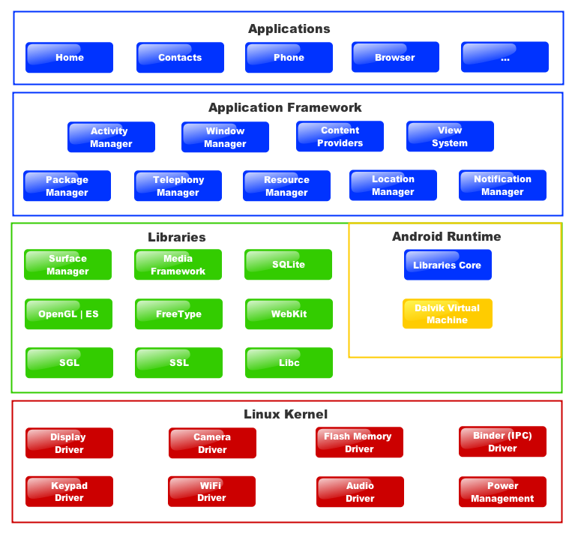](http://laptrinhmobileapp.com/wp-content/uploads/2015/11/Android-Architecure.png?0acc74)

***Hình 1*** *–* Kiến trúc hệ điều hành android

Có thể ban đầu bạn thấy sơ đồ hơi rối mắt nhưng không sao, chúng ta sẽ lần lượt tìm hiểu theo thứ tự từ dưới lên.

**Nhân Linux (Linux kernel)**

Nằm ở tầng dưới cùng là lớp Linux kernal – Linux 3.6 với khoảng 115 patches. Lớp này liên hệ với phần cứng và nó chứa tất cả driver phần cứng cần thiết như camera, bàn phím, màn hình…

**Thư viện Android (Android libraries) và Android Runtime**

Phía trên tầng Linux kernel là tầng libraries, chứa những thư viện hỗ trợ. Một số có thể kể đến như là bộ máy trình duyệt web mã nguồn mở WebKit, thư viện libc, cơ sở dữ liệu SQLite tiện lợi cho việc lưu trữ và chia sẻ dữ liệu, thư viện hỗ trợ thu phát âm thanh và video, thư viện SSL giúp bảo mật mạng…

Tầng này chứa tất cả các thư viện Java, được viết đặc biệt cho Android như các thư viện framework, các thư viện xây dựng giao diện, đồ họa và cơ sở dữ liệu. Dưới đây là một số thư viện quan trọng mà các lập trình viên nên biết:

* **android.app** − Cung cấp quyền truy cập tới mô hình ứng dụng và là nền tảng của mọi ứng dụng Android applications.
* **android.content** − Cho phép truy cập nội dung, phát hành và tin nhắn giữa các ứng dụng và các thành phần trong một ứng dung.
* **android.database** −  Được dùng để truy cập vào dữ liệu được đưa ra bởi bộ phận cung cấp nội dung, bao gồm các lớp quản lý cơ sở dữ liệu SQLite.
* **android.opengl** − Cho phép tương tác với thư viện đồ họa OpenGL ES 3D.
* **android.os** − Giúp ứng dụng truy cập những dịch vụ cơ bản của hệ điều hành bao gồm tin nhắn, dịch vụ hệ thống và liên lạc nội bộ (inter-process communication).
* **android.text** − Được dùng để vẽ và thao tác văn bản trên màn hình.
* **android.view** − Các khối xây dựng cơ bản của giao diện người dùng.
* **android.widget** − Một tập hợp rất nhiều thành phần giao diện được xây dựng sẵn như nút bấm (button), nhãn (label), danh sách hiển thị (list views), quản lý bố cục (layout managers)…
* **android.webkit** − Tập hợp các lớp (classes) cho phép trình duyệt web được nhúng vào ứng dụng.

Trong tầng này còn có một phần không kém phần quan trọng là Android runtime, bây giờ chúng ta sẽ tìm hiểu các thư viện C/C++ trong tầng này.

Android Runtime chứa Dalvik Virtual Machine (DVM) – một biến thể của Java Virtual Machine, đặc biêt thiết kế và tối ưu hóa cho Android. DVM giúp mỗi ứng dụng Android chạy trong chính tiến trình (process) của nó với một đại diện (instance) của DVM.

Ngoài ra, Android Runtime cũng chứa tập hợp các thư viện quan trong cho phép người lập trình viết ứng dụng sử dụng ngôn ngữ lập trình Java.

**Application Framework**

Application Framework cung cấp nhiều dịch vụ cấp cao dưới dạng các lớp viết bằng Java (Java classes) Lập trình viên được phép sử dụng các lớp này để tạo ra các ứng dụng.

Android framework chứa các dịch vụ quan trọng như:

* **Activity Manager** − Quản lý tất cả các phần của vòng đời (lifecycle) ứng dụng và các hoạt động ngăn xếp (activity stack).
* **Content Providers** − Cho phép ứng dụng phát hành và chia sẻ dữ liệu với ứng dụng khác.
* **Resource Manager** − Cho phép truy cập tới những tài nguyên không phải là mã nguồn như chuỗi, cài đặt màu, bố cục giao diện.
* **Notifications Manager** − Giúp ứng dụng hiển thị thông báo và nhắc nhở người dùng.
* **View System** − Một tập hợp mở rộng giúp tạo giao diện người dùng.

**Ứng dụng (applications)**

Ở tầng trên cùng là các ứng dụng Android đi kèm với hệ điều hành như Contacts Books, Browser, Games… Thiết nghĩ không cần nói nhiều thêm về tầng này.

* + 1. Các thành phần cơ bản của một ứng dụng Android

Có 6 thành phần chính:

* **Activities**

Một Activity được xem như một điểm tiếp xúc với người dùng. Nó là một màn hình đơn với giao diện trên đó. Ví dụ các bạn cài và chạy lên ứng dụng này thì màn hình chạy lên các bạn sẽ thấy giao diện hiện thị cho chúng ta xem, đó là một Activity. Activty giúp người dùng tương tác với hệ thống, thực hiện các chức năng cần thiết trên đó, chuyển đổi qua lại giữa các màn hình giao diện/ chức năng.

Thường thường khi sử dụng Activity chúng ta sẽ kết thừa từ lớp cha của nó là Activity ( tất nhiên hiện tại Android SDK ở các phiên bản mới đã có nhiều subActivity hỗ trợ chúng ta trong từng trường hợp thuận tiện ).

* **Services**

Service có chức năng giúp ứng dụng vẫn chạy được, nhưng không cần hiện thị trên giao diện (gọi là chạy ngầm bên dưới ). Ví dụ các bạn dùng các ứng nghe nhạc, mặc dù các bạn tắt ứng dụng rồi nhưng vẫn nghe được nhạc ( đó là vì nó đang chạy dưới nền /background ).  Chúng ta có thể liên kết/ kết nối giữa một Activity với một service, ví dụ: khi download một file từ trên mạng, việc download thực hiện ở service, sau đó sẽ trả kết quả phần trăm download lên activity để hiện thị cho người dùng biết.

Chú ý: mặc dù service chạy ở chế độ background nhưng cần phân biệt giữa service và thread. Service không phải thread, do đó tùy trường hợp mà chúng ta sử dụng và xử lý cho phù hợp để tránh trường hợp sử dụng service làm ứng dụng bị đơ/ chậm khi sử lý các luồng dữ liệu/ giao diện khác.

Khi sử dụng service chúng ta sẽ kế thừa từ lớp cha là: Service

* **Broadcast receivers**

Broadcast receiver được sử dụng trong nhiều trường hợp, ví dụ: chúng ta có thể chuyển dữ liệu từ service lên activity (ngoài sử dụng binding) chúng ta có thể sử dụng broadcast để gửi dữ liệu. Hoặc trong các ứng dụng như hẹn giờ, khi đến giờ hẹn, ứng dụng sẽ sử dụng broadcast báo thức, tạo ra notification trên màn hình để báo cho người dùng biết.

Khi sử dụng broadcast receiver chúng ta kế thừa từ BroadcastReceiver

* **Content providers**

Content provider quản lý các cách để ứng dụng có thể lưu trữ dữ liệu trên hệ thống. Chúng ta sẽ biết cụ thể về thành phần này khi xây dựng các ứng dụng cần lưu trữ vào SQLite. Ví dụ các ứng dụng từ điển, các bạn sẽ thấy dữ liệu, từ vựng chúng ta tra hiện thị, thì dữ liệu hiện thị đó được lưu trữ trong Slite và Content provider gọi để lấy ra cho người dùng xem. Ngoài ra thành phần này còn thực hiện các chức năng, thêm, sửa, xóa dữ liệu…

* **Intent**

– Được sử dụng để truyền các thông báo nhằm khởi tạo một Activity hoặc Service để thực hiện công việc bạn mong muốn

– Ví dụ: khi mở một trang web, bạn sẽ gửi một intent đi để tạo một Activity mới hiển thị trang web đó

* **Notification**

– Đưa ra các cảnh báo mà không làm cho các Activity phải ngừng hoạt động

* + 1. Tại sao cần sử dụng Android
* **Android** là hệ điều hành mã nguồn mở và Google phát triển theo giấy phép Apache nên dễ dàng phát triển, bảo trì và support.
* Android chiếm 87,7% thị phần điện thoại thông minh nên khả năng ứng dụng thực tế cao và sử dụng rộng rãi.
* Phát triển trên nền tảng Android chi phí thấp, lượng lập trình viên phát triển rộng.
  1. Tổng quan về Google Firebase
     1. Google Firebase là gì?

**Google Firebase** là gì: Đó là một dịch vụ cơ sở dữ liệu thời gian thực hoạt động trên nền tảng đám mây được cung cấp bởi Google nhằm giúp các lập trình phát triển nhanh các ứng dụng bằng cách đơn giản hóa các thao tác với cơ sở dữ liệu.

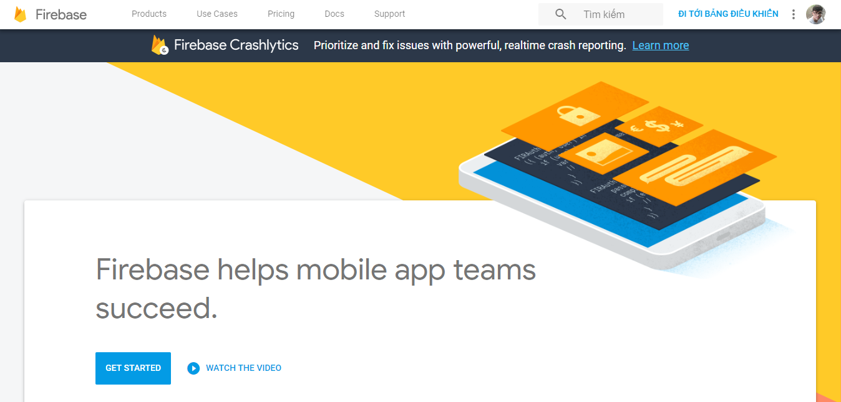

***Hình 2 -*** Trang chủ Firebase

GG FireBase bao gồm việc

* Lưu trữ dữ liệu thời gian thực.
* Xác thực người dùng
* Firebase hosting

**Chi tiết:**

1. Dữ liệu thời gian thực - Firebase Realtime Database
   * Bạn đăng ký 1 tài khoản trên firebase, tạo một ứng dụng và bạn đã có 1 cơ sở dữ liệu thời gian thực.
   * Dữ liệu sẽ được cung cấp cho bạn dưới dạng JSON và luôn đồng bộ thời gian thực đến mọi kết nối client.
   * Với các ứng dụng đa nền tảng tất cả các client sẽ đề sử dụng chung 1 DB và luôn được tự động cập nhật dữ liệu mới nhất.
   * Tất cả dữ liệu được truyền qua một kết nối an toàn SSL với một chứng nhận 2048-bit.
   * Làm việc offline: Đừng lo nếu mất mạng bởi dữ liệu luôn được lưu trữ trước ở local mỗi khi có sự thay đổi nào sẽ được tự động cập nhật lên server của Firebase và ngược lại khi dữ liệu ở local là cũ hơn với server nó cũng sẽ được tự động cập nhật để dữ liệu luôn là mới nhất.
2. Xác thực người dùng: Firebase đã xây dựng chức năng cho việc xác thực người dùng với Email, Facebook, Twitter, GitHub, Google, và xác thực nạc danh. Nó giúp bạn nhiều trong việc xác thực người dùng.
3. Firebase Hosting: Firebase cung cấp các hosting và được phân phối qua SSL từ CDN sẽ giúp bạn tiết kiệm được rất nhiều thời gian trong việc xây dựng ứng dụng.
   * 1. Lợi ích của Google Firebase

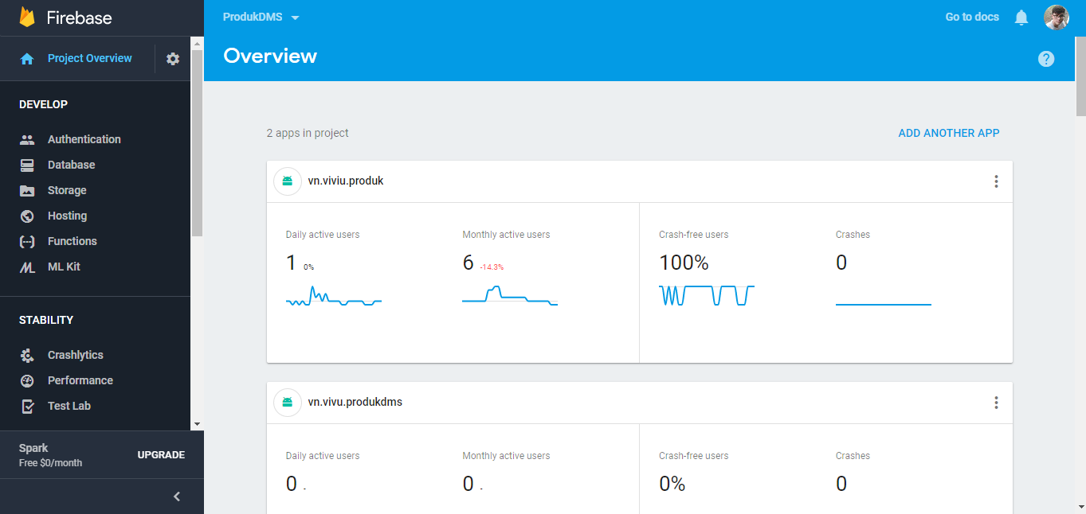

***Hình 2.2 -*** Dashboard

1. Triển khai ứng dụng cực nhanh: Firebase cung cấp cho bạn khá nhiều các API, hỗ trợ đa nền tảng giúp bạn tiết kiệm thời gian quản lý cũng như đồng bộ dữ liệu cung cấp hosting, hỗ trợ xác thực người dùng thì việc triển khai ứng dụng sẽ giảm được rất nhiều thời gian phát triển.
2. Bảo mật: Với việc sử dụng các kết nối thông qua giao thức bảo mật SSL hoạt động trên nền tảng cloud đồng thời cho phép phân quyền người dùng database bằng cú pháp javascipt cũng nâng cao hơn nhiều độ bảo mật cho ứng dụng của bạn.
3. Sự ổn định: Firebase hoạt động dựa trên nền tảng cloud cung cấp bởi Google do đó hãy yên tập về việc một ngày đẹp trời nào đó server ngừng hoạt động hay như DDOS hoặc là tốc độ kết nối như rùa bò. Một điều đáng lưu ý nữa đó là do hoạt động trên nền tảng Cloud vì vậy việc nâng cấp hay bảo trì server cũng diễn ra rất đơn giản mà không cần phải dừng server.
   1. Tổng quan về DMS

**Giải pháp quản lý hệ thống phân phối DMS (hay phần mềm DMS) là người bạn đồng hành không thể thiếu của các nhà sản xuất và phân phối hiện nay. Công cụ này giúp quản lý đồng bộ 100% dữ liệu xuyên suốt chuỗi cung ứng, từ nhà sản xuất đến mỗi nhà phân phối và điểm bán lẻ. Nhờ vào DMS, doanh nghiệp luôn nắm bắt thông tin thị trường tức thời để ra quyết định kinh doanh phù hợp, cũng như quản lý kênh phân phối dễ dàng, chuyên nghiệp và đạt hiệu quả cao.**

Với hiệu lực của Hiệp Định Đối Tác Kinh Tế xuyên Thái Bình Dương (TPP) và Cộng đồng kinh tế ASEAN (AEC): các doanh nghiệp tại Đông Nam Á không thể làm ngơ trước áp lực cạnh tranh từ thị trường. Doanh nghiệp sản xuất & phân phối đối diện với nhiều thách thức trong việc xây dựng và nhận dạng thương hiệu đến người tiêu dùng thông qua hệ thống phân phối, đặc biệt là ở những nước đang phát triển, nơi mà kênh truyền thống chiếm trọng số rất lớn trong các kênh phân phối, nơi mà các nhà phân phối địa phương quen thuộc với truyền thống bán buôn hơn là phủ lẻ.

**Những thách thức đến từ hệ thống phân phối bao gồm:**

* Làm thế nào để đánh giá độ phủ của sản phẩm của công ty so với đối thủ ngoài thị trường?
* Làm thế nào để đảm bảo nhà phân phối giao hàng đúng hạn, tránh mất phủ tại điểm bán?
* Làm thế nào để đảm bảo các chương trình hỗ trợ bán hàng của công ty được triển khai đầy đủ và chính xác đến mạng lưới điểm bán?
* Làm thế nào để thông tin từ thị trường được phản ánh kịp thời về công ty để điều chỉnh kế hoạch/chính sách kịp thời.

🡪 Giải pháp quản lý hệ thống phân phối (Distribution Management System – DMS) không chỉ là một công cụ để ghi nhận đơn hàng ngoài thị trường mà là bộ ứng dụng được thiết kế và liên tục cải tiến để đáp ứng nhu cầu vận hành của đội ngũ bán hàng, các nhà phân phối, của công ty.

**Bên cạnh đó, giải pháp quản lý hệ thống phân phối (Distribution Management System) phải đủ linh hoạt để thay đổi khi có biến đổi về nhu cầu phân chia thị trường phân phối, cấu trúc đội ngũ mà không làm gián đoạn việc vận hành.**

# NỘI DUNG THỰC HIỆN

* 1. Phát biểu bài toán
     1. Tổng quan về hệ thống mới

Hệ thống quản lý và phân phối sản phẩm Produk DMS cung cấp các chức năng:

* ***Chức năng chính***
* ***Quản lý khách hàng***

Quản lý thông tin khách hàng (nhà sản xuất, đại lý bán lẻ).

Bao gồm: Kiểm tra thông tin khách hàng, Check in, xem hóa đơn, đặt hàng, thống kê hóa đơn khách hàng, thêm, sửa, xóa khách hàng.

Thông tin khách hàng bao gồm: Tên khách hàng, địa chỉ, số điện thoại, số đơn hàng, hạn mức công/nợ.

* + ***Quản lý đơn hàng***

Quản lý các thông tin đơn hàng, chi tiết đơn hàng của khách hàng.

Bao gồm: Kiểm tra hóa đơn, đặt hàng, viết hóa đơn mới, kiểm kê đơn hàng và báo cáo.

Thông tin đơn hàng bao gồm: tên hóa đơn, người đặt, người bán, thời gian, tổng tiền, số tiền thanh toán trước, tuyến giao dịch.

* + ***Quản lý sản phẩm***

Quản lý tất cả các sản phẩm phân phối từ nhà cung cấp và trong kho.

Thông tin sản phẩm bao gồm: tên sản phẩm, nhà sản xuất, loại sản phẩm, chi tiết sản phẩm, các sản phẩm cùng loại.

Bao gồm: Kiểm tra thông tin sản phẩm, thêm sản phẩm vào kho, xuất sản phẩm

* + ***Check in***

Check in các địa điểm trên tuyến nhân viên

* + - Check in theo tuyến
    - Check in theo khu vực
    - Thời gian check in tại điểm đại lý.
* ***Chức năng khác***
  + ***Đăng nhập***

Đăng nhập theo tài khoản của mỗi nhân viên

* + ***Thống kê***

Thống kê đơn hàng của khách hàng

Thống kê đơn hàng trong tháng

Xuất báo cáo

* + ***Tìm kiếm***

Tìm kiếm thông tin khách hàng

Tìm kiếm thông tin sản phẩm

Tìm kiếm đơn hàng

* + ***Trợ giúp***

Trợ giúp về sử dụng ứng dụng, chăm sóc khách hàng, giải đáp các vấn đề

* + ***Đồng bộ dữ liệu***

Đồng bộ dữ liệu giữa server và client.

Cập nhật dữ liệu trên server theo thời gian thực.

* + 1. Môi trường phát triển

**Môi trường phần cứng**

* + CPU: Snapdragon 410 hoặc cao hơn
  + RAM: tối thiểu 512 MB
  + Bộ nhớ trong: tối thiểu 12MB

**Môi trường phần mềm**

* + Hệ điều hành: Android 4.4 trở lên
  + Công cụ phát triển: Android Studio
  1. Biểu đồ Use-case

1. Biểu đồ Use-case tổng quát

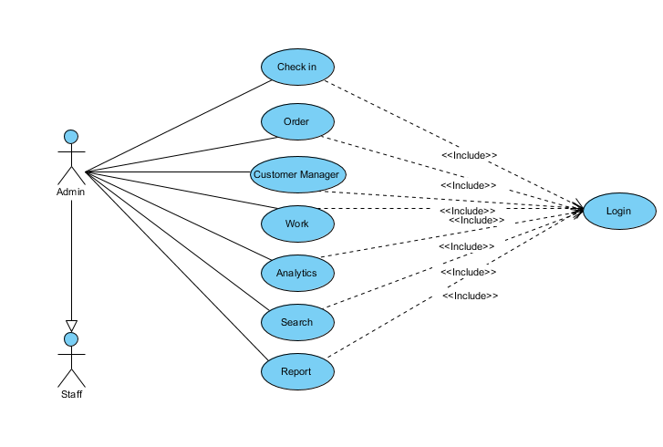

***Hình 3.1 -*** Sơ đồ tổng quát

1. Đặc tả Use-case “**Check-in**”

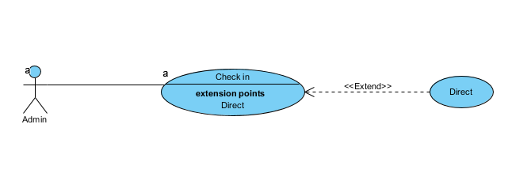

***Hình 3.2 –*** Sơ đồ Use-case Check In

*Tóm tắt*

|  |  |  |
| --- | --- | --- |
| STT | Tên Actor | Ý nghĩa/ Ghi chú |
| 1 | Admin | Người quản lý, sử dụng toàn bộ use-case |

|  |  |  |
| --- | --- | --- |
| STT | Chức năng, nghiêp vụ | Ý nghĩa/ Ghi chú |
| 1 | Check in | Nhân viên đi giao hàng, check in tại nơi giao hàng, thời gian viếng thăm của nhân viên |
| 2 | Direct | Nhân viên sẽ nhận chỉ đường tới địa chỉ khách hàng |

*Dòng sự kiện*

* Nhân viên (Admin) đăng nhập vào ứng dụng
* Nhân viên chọn chức năng check in
* Nếu nhân viên đang không đứng tại địa điểm khách hàng hoặc không rõ địa chỉ thì có thể nhận chỉ đường thông qua chức năng chỉ đường.
* Khi nhân viên tới địa chỉ khách hàng và bắt đầu check in thì thời gian check in sẽ được tính.
* Nhân viên thực hiện các chức năng giao dịch với khách hàng

*Dòng sự kiện chính*

* Nhân viên bắt đầu viếng thăm khách hàng
* Bắt đầu tình thời gian viếng thăm
* Nhân viên bắt đầu check in địa điểm, bao gồm: lưu thông tin khách hàng (đại lý), địa điểm trên bản đồ, chụp ảnh…
* Ghi thông tin đặt hàng, đơn hàng của khách hàng
* Gửi nhật ký viếng thăm về hệ thống máy chủ

*Các dòng sự kiện khác*

* Nhân viên nhận công việc từ quản lý thông qua chức năng **Work**

*Các yêu cầu đặc biệt*

* Nhân viên trong trạng thái đang hoạt động

*Trạng thái hệ thống khi bắt đầu thực hiện Use-case*

* Hệ thống khởi động bộ đếm thời gian
* Hệ thống được kết nối mạng

*Trạng thái hệ thống sau khi thực hiện Use-case*

* Kết thúc bộ đếm thời gian

*Điểm mở rộng*

* Use-case sử dụng bộ đếm thời gian để xác định thời gian nhân viên viếng thăm khách hàng
* Có chức năng nhận chỉ đường cho nhân viên

1. Đặc tả Use-case “**Order**”

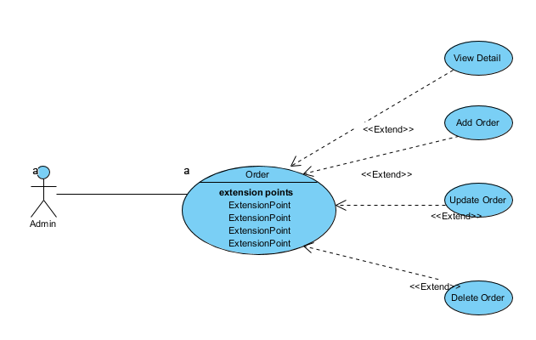

***Hình 3.3 –*** Sơ đồ Use-case Order

*Tóm tắt*

|  |  |  |
| --- | --- | --- |
| STT | Tên Actor | Ý nghĩa/ Ghi chú |
| 1 | Admin | Người quản lý, sử dụng toàn bộ use-case |

|  |  |  |
| --- | --- | --- |
| STT | Chức năng, nghiêp vụ | Ý nghĩa/ Ghi chú |
| 1 | Add order | Thêm đơn hàng |
| 2 | Update order | Sửa và cập nhật thông tin đơn hàng |
| 3 | Delete order | Xóa đơn hàng |
| 4 | View Detail | Xem chi tiết đơn hàng |

*Dòng sự kiện*

* Nhân viên (Admin) đăng nhập vào ứng dụng
* Nhân viên sử dụng chức năng quản lý đơn hàng
* Nhân viên xem thông tin và chi tiết của đơn hàng. Xem chi tiết thông tin các sản phẩm trong hóa đơn
* Thêm, sửa, xóa thông tin đơn hàng
* Gửi dữ liệu đơn hàng về hệ thống server để xác nhận

*Dòng sự kiện chính*

* Nhân viên sử dụng chức năng quản lý đơn hàng.
* Hiển thị thông tin về đơn hàng theo khách hàng hoặc toàn bộ đơn hàng theo tuyến nhân viên
* Nhân viên xem chi tiết đơn hàng cần giao, thông tin các sản phẩm trong đơn hàng
* Nhân viên thêm, sửa, xóa sản phẩm trong đơn theo yêu cầu khách hàng
* Nhân viên gửi dữ liệu về server để xác nhận

*Các dòng sự kiện khác*

* Nhân viên thêm đơn hàng theo yêu cầu của khách hàng. Gửi dữ liệu về server để xác nhận

*Các yêu cầu đặc biệt*

* Nhân viên đang hoạt động
* Có kết nối mạng, kết nối với hệ thống máy chủ

*Trạng thái hệ thống khi bắt đầu thực hiện Use-case*

* Kết nối mạng, lấy dữ liệu đơn hàng trong ngày

*Trạng thái hệ thống sau khi thực hiện Use-case*

* Dữ liệu các đơn hàng được lưu trữ trên server

*Điểm mở rộng*

* Các đơn hàng được quản lý chặt chẽ theo tuyến nhân viên

1. Đặc tả Use-case “**Customer Manager**”

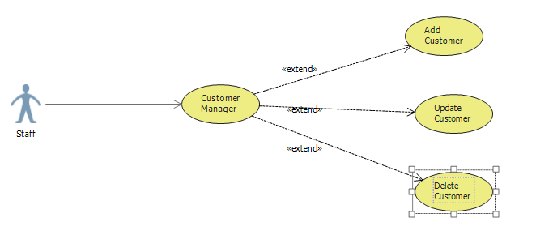

***Hình 3.4 –*** Sơ đồ Use-case Customer Manager

*Tóm tắt*

|  |  |  |
| --- | --- | --- |
| STT | Tên Actor | Ý nghĩa/ Ghi chú |
| 1 | Admin | Người quản lý, sử dụng toàn bộ use-case |

|  |  |  |
| --- | --- | --- |
| STT | Chức năng, nghiêp vụ | Ý nghĩa/ Ghi chú |
| 1 | Add customer | Thêm khách hàng |
| 2 | Update customer | Sửa, cập nhật thông tin khách hàng |
| 3 | Delete customer | Xóa khách hàng |

*Dòng sự kiện*

* Nhân viên (Admin) đăng nhập vào ứng dụng
* Nhân viên sử dụng chức năng quản lý khách hàng
* Nhân viên xem thông tin và chi tiết của khách hàng
* Nhân viên xem thông tin đơn hàng của khách hàng
* Thêm, sửa, xóa thông tin khách hàng
* Nhận giao sản phẩm, đưa sản phẩm tới khách hàng
* Thêm, sửa đơn hàng

*Dòng sự kiện chính*

* Nhân viên sử dụng chức năng quản lý khách hàng
* Hiển thị thông tin về các khách hàng cho nhân viên xem
* Nhân viên thêm, sửa thông tin khách hàng
* Nhân viên xem thông tin đơn hàng của khách hàng
* Nhân viên nhận việc giao sản phẩm, thanh toán đơn hàng

*Các dòng sự kiện khác*

* Nhân viên thêm đơn hàng cho khách hàng
* Thống kê, báo cáo đơn hàng khách hàng

*Các yêu cầu đặc biệt*

* Nhân viên trong trạng thái hoạt động
* Khách hàng có đơn hàng

*Trạng thái hệ thống khi bắt đầu thực hiện Use-case*

Hệ thống lấy dữ liệu khách hàng từ máy chủ

*Trạng thái hệ thống sau khi thực hiện Use-case*

Tam dừng Use-case

*Điểm mở rộng*

1. Đặc tả Use-case “**Work**”

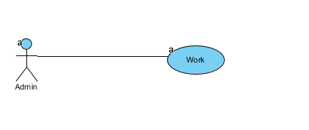

***Hình 3.5 –*** Sơ đồ Use-case Work

*Tóm tắt*

|  |  |  |
| --- | --- | --- |
| STT | Tên Actor | Ý nghĩa/ Ghi chú |
| 1 | Admin | Người quản lý, sử dụng toàn bộ use-case |

|  |  |  |
| --- | --- | --- |
| STT | Chức năng, nghiêp vụ | Ý nghĩa/ Ghi chú |
| 1 | Hiển thị công việc | Hiển thị các công việc trong ngày của nhân viên |

*Dòng sự kiện*

* Nhân viên đăng nhập vào hệ thống.
* Nhân viên chọn chức năng **Work.**
* Hiển thị danh sách các công việc trong ngày của nhân viên.
* Nhân viên chọn công việc và xác nhân thực hiện công việc.
* Nhân viên thông báo thực hiện xong công việc.

*Dòng sự kiện chính*

* Nhân viên đăng nhập vào hệ thống.
* Nhân viên chọn chức năng **Work.**
* Nhân viên chọn công việc và xác nhận thực hiện công việc.
* Nhân viên xác nhận đã thực hiện xong công việc được giao bằng báo cáo.

*Các dòng sự kiện khác*

* Nhân viên hủy nhận công việc.

*Các yêu cầu đặc biệt*

* Thiết bị phải được kết nối mạng
* Duy trì mạng khi hệ thống hoạt động

*Trạng thái hệ thống khi bắt đầu thực hiện Use-case*

* Thiết bị đã được kết nối mạng

*Trạng thái hệ thống sau khi thực hiện Use-case*

* Thông báo xác nhận từ server

*Điểm mở rộng*

1. Đặc tả Use-case “**Analytics**”

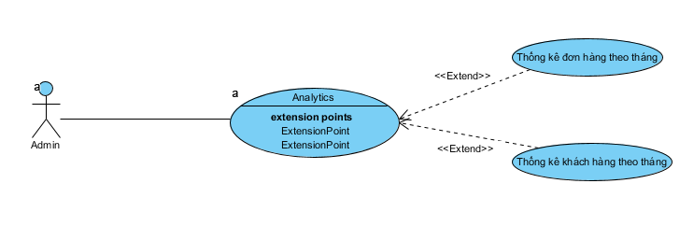

***Hình 3.6 –*** Sơ đồ Use-case Analytics

*Tóm tắt*

|  |  |  |
| --- | --- | --- |
| STT | Tên Actor | Ý nghĩa/ Ghi chú |
| 1 | Admin | Người quản lý, sử dụng toàn bộ use-case |

|  |  |  |
| --- | --- | --- |
| STT | Chức năng, nghiêp vụ | Ý nghĩa/ Ghi chú |
| 1 | Thống kê đơn hàng theo tháng | Thống kê lượng đơn hàng mà nhân viên đã nhận trong tháng |
| 2 | Thống kê khách hàng theo tháng | Thống kê lượng khách hàng theo tháng |

*Dòng sự kiện*

* Nhân viên đăng nhập vào hệ thống
* Nhân viên chọn chức năng thống kê
* Chọn loại thống kê
* Xem và xuất báo cáo

*Dòng sự kiện chính*

* Nhân viên chọn chức năng thống kê
* Nhân viên xem biểu đồ thống kê
* Xuất báo cáo

*Các dòng sự kiện khác*

*Các yêu cầu đặc biệt*

* Hệ thống phải kết nối mạng

*Trạng thái hệ thống khi bắt đầu thực hiện Use-case*

* Lấy dữ liệu từ server

*Trạng thái hệ thống sau khi thực hiện Use-case*

* Hiển thị báo cáo

*Điểm mở rộng*

1. Đặc tả Use-case “**Search**”

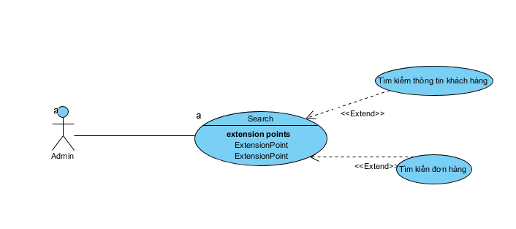

***Hình 3.7 –*** Sơ đồ Use-case Search

*Tóm tắt*

|  |  |  |
| --- | --- | --- |
| STT | Tên Actor | Ý nghĩa/ Ghi chú |
| 1 | Admin | Người quản lý, sử dụng toàn bộ use-case |

|  |  |  |
| --- | --- | --- |
| STT | Chức năng, nghiêp vụ | Ý nghĩa/ Ghi chú |
| 1 | Tìm kiếm khách hàng | Tìm kiếm thông tin khách hàng theo mã và tên |
| 2 | Tìm kiếm đơn hàng | Tìm kiếm thông tin đơn hàng |

*Dòng sự kiện*

* Nhân viên đăng nhập hệ thống
* Nhân viên chọn chức năng tìm kiếm khách hàng hoặc tìm kiếm sản phẩm
* Hệ thống xử lí dữ liệu đưa vào để tìm kiếm phần tử phù hợp
* Hiển thị

*Dòng sự kiện chính*

* Nhân viên chọn chức năng tìm kiếm
* Nhân viên nhập mã hoặc tên
* Hệ thống xử lí dữ liệu
* Hiển thị

*Các dòng sự kiện khác* (Không)

*Các yêu cầu đặc biệt*

* Hệ thống kết nối mạng

*Trạng thái hệ thống khi bắt đầu thực hiện Use-case*

* Đã kết nối mạng

*Trạng thái hệ thống sau khi thực hiện Use-case*

* *­*Hiển thị dữ liệu tìm kiếm

*Điểm mở rộng* (Không)

1. Đặc tả Use-cae “**Report**”

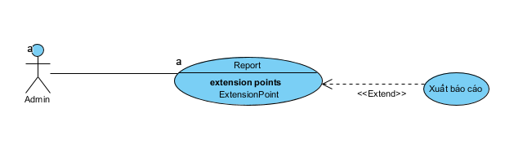

***Hình 3.8 –*** Sơ đồ Use-case Report

*Tóm tắt*

|  |  |  |
| --- | --- | --- |
| STT | Tên Actor | Ý nghĩa/ Ghi chú |
| 1 | Admin | Người quản lý, sử dụng toàn bộ use-case |

|  |  |  |
| --- | --- | --- |
| STT | Chức năng, nghiêp vụ | Ý nghĩa/ Ghi chú |
| 1 | Xuất báo cáo | Xuất ra báo cáo về khách hàng |

*Dòng sự kiện*

* Nhân viên đăng nhập vào hệ thống
* Nhân viên chọn chức năng Report
* Nhân viên viết nội dung báo cáo
* Gửi báo cáo về server để xử lí

*Dòng sự kiện chính*

* Nhân viên chọn chức năng Report của một khách hàng
* Nhân viên viết báo cáo
* Gửi dữ liêu về server để xử lí

*Các dòng sự kiện khác* (Không)

*Các yêu cầu đặc biệt*

* Hệ thống phải kết nối mạng

*Trạng thái hệ thống khi bắt đầu thực hiện Use-case*

* Hệ thống đã được kết nối mạng.

*Trạng thái hệ thống sau khi thực hiện Use-case*

* Thông báo đã report thành công.

*Điểm mở rộng*(Không)

* 1. Biểu đồ lớp

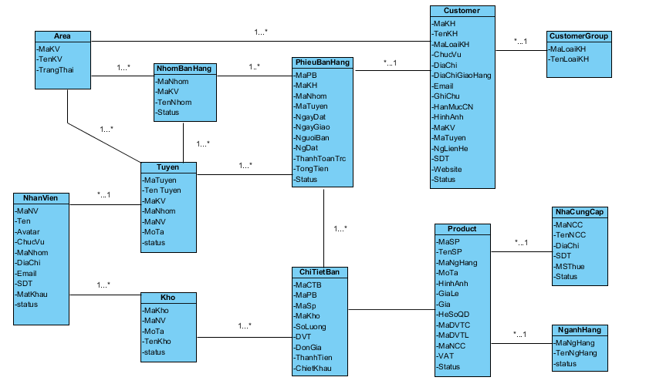

***Hình 4 –*** Sơ đồ Lớp

### Danh sách các lớp đối tượng và quan hệ

|  |  |  |  |
| --- | --- | --- | --- |
| STT | Tên lớp/quan hệ | Loại | Ý nghĩa/Ghi chú |
| 1 | NhanVien | Public | Lớp nhân viên |
| 2 | Kho | Public | Lớp kho |
| 3 | Tuyen | Public | Lớp tuyến |
| 4 | Product | Public | Lớp sản phẩm |
| 5 | Customer | Public | Lớp khách hàng |
| 6 | Customer Group | Public | Lớp nhóm khách hàng |
| 7 | KhuVuc | Public | Lớp Khu Vực |
| 8 | NhomBanHang | Public | Lớp Nhóm Bán Hàng |
| 9 | PhieuBanHang | Public | Lớp Phiếu Bán Hàng |
| 10 | ChiTietBan | Public | Lớp Chi Tiết Bán |
| 11 | NhaCungCap | Public | Lớp Nhà Cung Cấp |
| 12 | NganhHang | Public | Lớp Ngành Hàng |

### Mô tả chi tiết từng lớp đối tượng

* + Lớp NhanVien

|  |  |  |  |  |
| --- | --- | --- | --- | --- |
| STT | Tên thuộc tính | Loại | Ràng buộc | Ý nghĩa/ghi chú |
| 1 | MaNV | Private | Primary key | Mã nhân viên |
| 2 | Ten | Private | Not null | Tên nhân viên |
| 3 | Password | Private | Not null | Mật khẩu |
| 4 | LoginType | Private | Not null | Loại đăng nhập |
| 5 | Address | Private | Not null | Địa chỉ |
| 6 | Email | Private | Not null | Email |
| 7 | Phone | Private | Not null | Số điện thoại |

* + Lớp Customer

|  |  |  |  |  |
| --- | --- | --- | --- | --- |
| STT | Tên thuộc tính | Loại | Ràng buộc | Ý nghĩa/ghi chú |
| 1 | CustomerID | Private | Primary key | Mã khách hàng |
| 2 | CustomerName | Private | Not null | Tên khách hàng |
| 3 | Address | Private | Not null | Địa chỉ |
| 4 | Email | Private | Not null | Email |
| 5 | Phone | Private | Not null | Số điện thoại |
| 6 | GroupID | Private | Not null | Mã nhóm khách hàng |

* + Lớp Customer Group

|  |  |  |  |  |
| --- | --- | --- | --- | --- |
| STT | Tên thuộc tính | Loại | Ràng buộc | Ý nghĩa/ghi chú |
| 1 | GroupID | Private | Primary key | Mã nhóm khách hàng |
| 2 | Group Name | Private | Not null | Tên nhóm |

* + Lớp Product

|  |  |  |  |  |
| --- | --- | --- | --- | --- |
| STT | Tên thuộc tính | Loại | Ràng buộc | Ý nghĩa/ghi chú |
| 1 | ProductID | Private | Primary key | Mã sản phẩm |
| 2 | ProductName | Private | Not null | Tên sản phẩm |
| 3 | Description | Private | Not null | Mô tả |
| 4 | Producer | Private | Not null | Nhà sản xuất |
| 5 | Price | Private | Not null | Giá |
| 6 | Number | Private | Not null | Số lượng |
| 7 | VAT | Private | Not null | Thuế VAT |
| 8 | Status | Private | Not null | Trạng thái |

* + Lớp Ngành Hàng

|  |  |  |  |  |
| --- | --- | --- | --- | --- |
| STT | Tên thuộc tính | Loại | Ràng buộc | Ý nghĩa/ghi chú |
| 1 | IndustryId | Private | Primary key | Mã ngành hàng |
| 2 | IndustryName | Private | Not null | Tên ngành hàng |
| 3 | Status | Private | Not null | Trạng thái |

* + Lớp Orders

|  |  |  |  |  |
| --- | --- | --- | --- | --- |
| STT | Tên thuộc tính | Loại | Ràng buộc | Ý nghĩa/ghi chú |
| 1 | OrderID | Private | Primary key | Mã đặt hàng |
| 2 | OrderName | Private | Not null | Tên đặt hàng |
| 3 | OrderDate | Private | Not null | Ngày đặt hàng |
| 4 | DeliveryDate | Private | Not null | Ngày giao hàng |
| 5 | Payment | Private | Not null | Hình thức thanh toán |
| 6 | Currency | Private | Not null | Loại tiền tệ |
| 7 | CustomerID | Private | Foreign key | Mã khách hàng |
| 8 | UserID | Private | Foreign key | Mã nhân viên giao hàng |
| 9 | Status | Private | Not null | Trạng thái |

* + Lớp Order Detail

|  |  |  |  |  |
| --- | --- | --- | --- | --- |
| STT | Tên thuộc tính | Loại | Ràng buộc | Ý nghĩa/ghi chú |
| 1 | OrderID | Private | Primary key/ Foreign key | Mã đặt hàng |
| 2 | ProductID | Private | Foreign key | Mã sản phẩm |
| 3 | Number | Private | Not null | Số lượng |
| 4 | Measure | Private | Not null | Đơn vị |

* + Lớp NhaCungCap

|  |  |  |  |  |
| --- | --- | --- | --- | --- |
| STT | Tên thuộc tính | Loại | Ràng buộc | Ý nghĩa/ghi chú |
| 1 | MaNCC | Private | Primary key | Mã nhà cung cấp |
| 2 | TenNCC | Private | Not null | Mã tên nhà cung cấp |
| 3 | Masothue | Private | Not null | Mã số thuế |
| 4 | DiaChi | Private | Not null | Địa chỉ |
| 5 | SDT | Private | Not null | Số điện thoại |
| 6 | Status | Private | Not null | Trạng thái |

* + Lớp KhuVuc

|  |  |  |  |  |
| --- | --- | --- | --- | --- |
| STT | Tên thuộc tính | Loại | Ràng buộc | Ý nghĩa/ghi chú |
| 1 | MaKV | Private | Primary key | Mã khu vực |
| 2 | TenKV | Private | Not null | Tên khu vực |

* + Lớp Tuyến

|  |  |  |  |  |
| --- | --- | --- | --- | --- |
| STT | Tên thuộc tính | Loại | Ràng buộc | Ý nghĩa/ghi chú |
| 1 | TuyenID | Private | Primary key | Mã tuyến |
| 2 | TenTuyen | Private | Not null | Tên tuyến |
| 3 | MaND | Private | Foreign key | Mã nhân viên |
| 4 | Mota | Private | Not null | Mô tả |
| 5 | MaNhom | Private | Not null | Mã nhóm |
| 6 | MaKV | Private | Not null | Mã khu vực |
| 7 | Status | Private | Not null | Trạng thái |

* + Lớp Kho

|  |  |  |  |  |
| --- | --- | --- | --- | --- |
| STT | Tên thuộc tính | Loại | Ràng buộc | Ý nghĩa/ghi chú |
| 1 | MaKho | Private | Primary key | Mã kho |
| 2 | TenKho | Private | Not null | Tên kho |
| 3 | Mota | Private | Not null | Mô tả |
| 4 | MaNV | Private | Not null | Mã nhân viên |
| 5 | Status | Private | Not null | Trạng thái |

* + Lớp Nhom

|  |  |  |  |  |
| --- | --- | --- | --- | --- |
| STT | Tên thuộc tính | Loại | Ràng buộc | Ý nghĩa/ghi chú |
| 1 | MaNhom | Private | Primary key | Mã nhóm |
| 2 | TenNhom | Private | Not null | Tên nhóm |
| 3 | MaKV | Private | Foreign Key | Mã khu vực |
| 4 | Status | Private | Not null | Trạng thái |

* 1. Biểu đồ tuần tự
     1. Thêm khách hàng

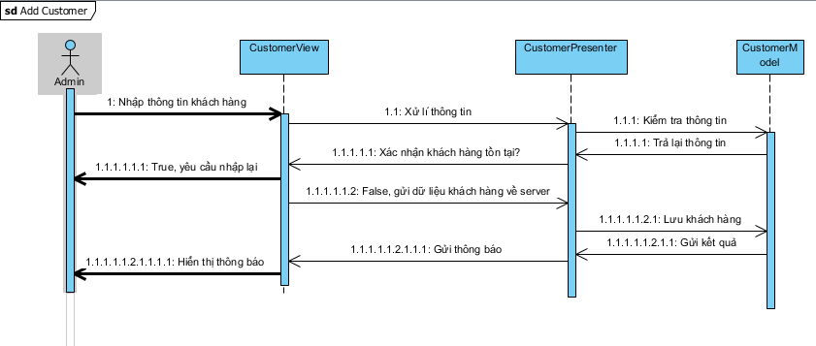

Biểu đồ tuần tư Thêm khách hàng

* + 1. Sửa khách hàng

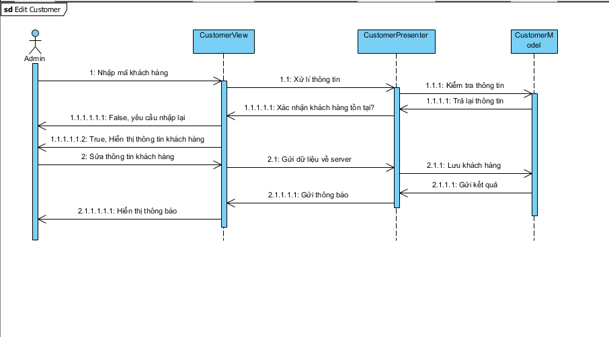

Biểu đồ tuần tự Sửa khách hàng

* + 1. Thêm đơn hàng

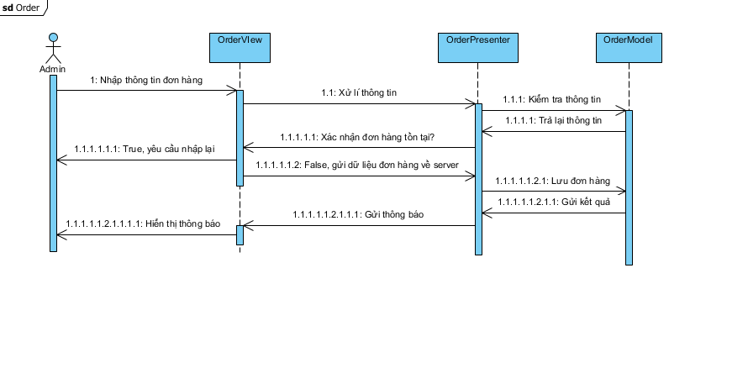

Biểu đồ tuần tự Thêm đơn hàng

* + 1. Sửa đơn hàng

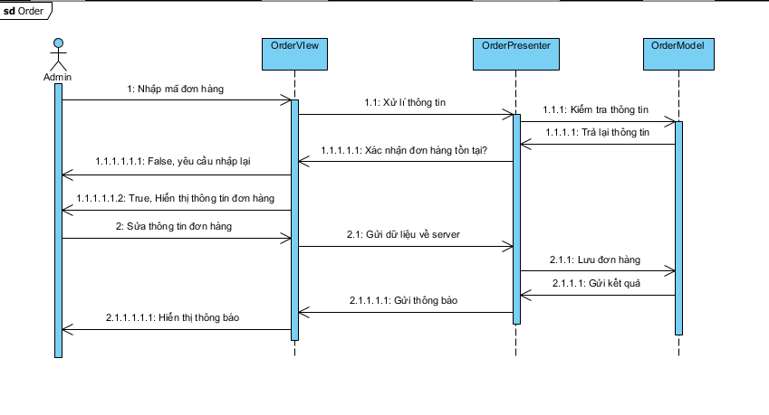

Biểu đồ tuần tự Sửa đơn hàng

* 1. Các module hệ thống

1. **Module Quản lý khách hàng**

* Thêm khách hàng
* Sửa thông tin khách hàng
* Xóa thông tin khách hàng
* Hiển thị danh sách khách hàng

1. **Module Quản lý đơn hàng**

* Thêm đơn hàng
* Sửa thông tin đơn hàng
* Sửa sản phẩm trong đơn hàng
* Xóa đơn hàng
* Hiển thị danh sách đơn hàng

1. **Module Check in**

* Nhận chỉ đường
* Hiển thị danh sách khách hàng cần check in

1. **Module Work**

* Hiển thị danh sách công việc
* Xác nhận công việc

1. **Module Product**

* Hiển thị danh sách sản phẩm
* Hiển thị sản phẩm theo ngành hàng

1. **Module Tìm kiếm**

* Tìm kiếm khách hàng
* Tìm kiếm đơn hàng
* Tìm kiếm sản phẩm

1. **Module Thống kê**

* Thống kê lượng khách hàng trong tháng
* Thống kê lượng đơn hàng trong tháng
  1. Thiết kế cơ sở dữ liệu

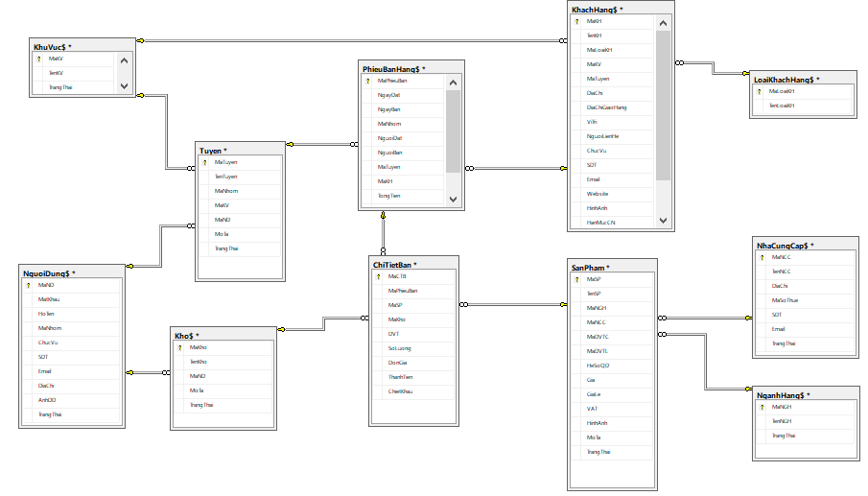

Sơ đồ Cơ sở dữ liệu

* + Bảng NhanVien

|  |  |  |  |  |
| --- | --- | --- | --- | --- |
| STT | Tên thuộc tính | Loại | Ràng buộc | Ý nghĩa/ghi chú |
| 1 | MaNV | Private | Primary key | Mã nhân viên |
| 2 | Ten | Private | Not null | Tên nhân viên |
| 3 | Password | Private | Not null | Mật khẩu |
| 4 | LoginType | Private | Not null | Loại đăng nhập |
| 5 | Address | Private | Not null | Địa chỉ |
| 6 | Email | Private | Not null | Email |
| 7 | Phone | Private | Not null | Số điện thoại |

* + Bảng Customer

|  |  |  |  |  |
| --- | --- | --- | --- | --- |
| STT | Tên thuộc tính | Loại | Ràng buộc | Ý nghĩa/ghi chú |
| 1 | CustomerID | Private | Primary key | Mã khách hàng |
| 2 | CustomerName | Private | Not null | Tên khách hàng |
| 3 | Address | Private | Not null | Địa chỉ |
| 4 | Email | Private | Not null | Email |
| 5 | Phone | Private | Not null | Số điện thoại |
| 6 | GroupID | Private | Not null | Mã nhóm khách hàng |

* + Bảng Customer Group

|  |  |  |  |  |
| --- | --- | --- | --- | --- |
| STT | Tên thuộc tính | Loại | Ràng buộc | Ý nghĩa/ghi chú |
| 1 | GroupID | Private | Primary key | Mã nhóm khách hàng |
| 2 | Group Name | Private | Not null | Tên nhóm |

* + Bảng Product

|  |  |  |  |  |
| --- | --- | --- | --- | --- |
| STT | Tên thuộc tính | Loại | Ràng buộc | Ý nghĩa/ghi chú |
| 1 | ProductID | Private | Primary key | Mã sản phẩm |
| 2 | ProductName | Private | Not null | Tên sản phẩm |
| 3 | Description | Private | Not null | Mô tả |
| 4 | Producer | Private | Not null | Nhà sản xuất |
| 5 | Price | Private | Not null | Giá |
| 6 | Number | Private | Not null | Số lượng |
| 7 | VAT | Private | Not null | Thuế VAT |
| 8 | Status | Private | Not null | Trạng thái |

* + Bảng Ngành Hàng

|  |  |  |  |  |
| --- | --- | --- | --- | --- |
| STT | Tên thuộc tính | Loại | Ràng buộc | Ý nghĩa/ghi chú |
| 1 | IndustryId | Private | Primary key | Mã ngành hàng |
| 2 | IndustryName | Private | Not null | Tên ngành hàng |
| 3 | Status | Private | Not null | Trạng thái |

* + Bảng Orders

|  |  |  |  |  |
| --- | --- | --- | --- | --- |
| STT | Tên thuộc tính | Loại | Ràng buộc | Ý nghĩa/ghi chú |
| 1 | OrderID | Private | Primary key | Mã đặt hàng |
| 2 | OrderName | Private | Not null | Tên đặt hàng |
| 3 | OrderDate | Private | Not null | Ngày đặt hàng |
| 4 | DeliveryDate | Private | Not null | Ngày giao hàng |
| 5 | Payment | Private | Not null | Hình thức thanh toán |
| 6 | Currency | Private | Not null | Loại tiền tệ |
| 7 | CustomerID | Private | Foreign key | Mã khách hàng |
| 8 | UserID | Private | Foreign key | Mã nhân viên giao hàng |
| 9 | Status | Private | Not null | Trạng thái |

* + Bảng Order Detail

|  |  |  |  |  |
| --- | --- | --- | --- | --- |
| STT | Tên thuộc tính | Loại | Ràng buộc | Ý nghĩa/ghi chú |
| 1 | OrderID | Private | Primary key/ Foreign key | Mã đặt hàng |
| 2 | ProductID | Private | Foreign key | Mã sản phẩm |
| 3 | Number | Private | Not null | Số lượng |
| 4 | Measure | Private | Not null | Đơn vị |

* + Bảng NhaCungCap

|  |  |  |  |  |
| --- | --- | --- | --- | --- |
| STT | Tên thuộc tính | Loại | Ràng buộc | Ý nghĩa/ghi chú |
| 1 | MaNCC | Private | Primary key | Mã nhà cung cấp |
| 2 | TenNCC | Private | Not null | Mã tên nhà cung cấp |
| 3 | Masothue | Private | Not null | Mã số thuế |
| 4 | DiaChi | Private | Not null | Địa chỉ |
| 5 | SDT | Private | Not null | Số điện thoại |
| 6 | Status | Private | Not null | Trạng thái |

* + Bảng KhuVuc

|  |  |  |  |  |
| --- | --- | --- | --- | --- |
| STT | Tên thuộc tính | Loại | Ràng buộc | Ý nghĩa/ghi chú |
| 1 | MaKV | Private | Primary key | Mã khu vực |
| 2 | TenKV | Private | Not null | Tên khu vực |

* + Bảng Tuyến

|  |  |  |  |  |
| --- | --- | --- | --- | --- |
| STT | Tên thuộc tính | Loại | Ràng buộc | Ý nghĩa/ghi chú |
| 1 | TuyenID | Private | Primary key | Mã tuyến |
| 2 | TenTuyen | Private | Not null | Tên tuyến |
| 3 | MaND | Private | Foreign key | Mã nhân viên |
| 4 | Mota | Private | Not null | Mô tả |
| 5 | MaNhom | Private | Not null | Mã nhóm |
| 6 | MaKV | Private | Not null | Mã khu vực |
| 7 | Status | Private | Not null | Trạng thái |

* + Bảng Kho

|  |  |  |  |  |
| --- | --- | --- | --- | --- |
| STT | Tên thuộc tính | Loại | Ràng buộc | Ý nghĩa/ghi chú |
| 1 | MaKho | Private | Primary key | Mã kho |
| 2 | TenKho | Private | Not null | Tên kho |
| 3 | Mota | Private | Not null | Mô tả |
| 4 | MaNV | Private | Not null | Mã nhân viên |
| 5 | Status | Private | Not null | Trạng thái |

* + Bảng Nhom

|  |  |  |  |  |
| --- | --- | --- | --- | --- |
| STT | Tên thuộc tính | Loại | Ràng buộc | Ý nghĩa/ghi chú |
| 1 | MaNhom | Private | Primary key | Mã nhóm |
| 2 | TenNhom | Private | Not null | Tên nhóm |
| 3 | MaKV | Private | Foreign Key | Mã khu vực |
| 4 | Status | Private | Not null | Trạng thái |

* 1. Thiết kế giao diện
     1. Giao diện chính

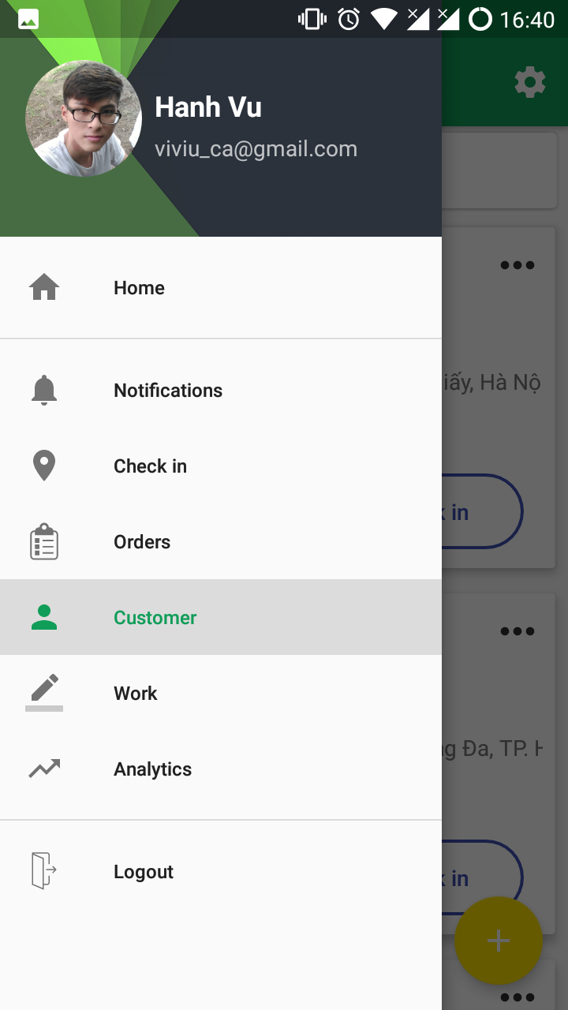

*Giao diện chính*

* + 1. Giao diện đơn hàng

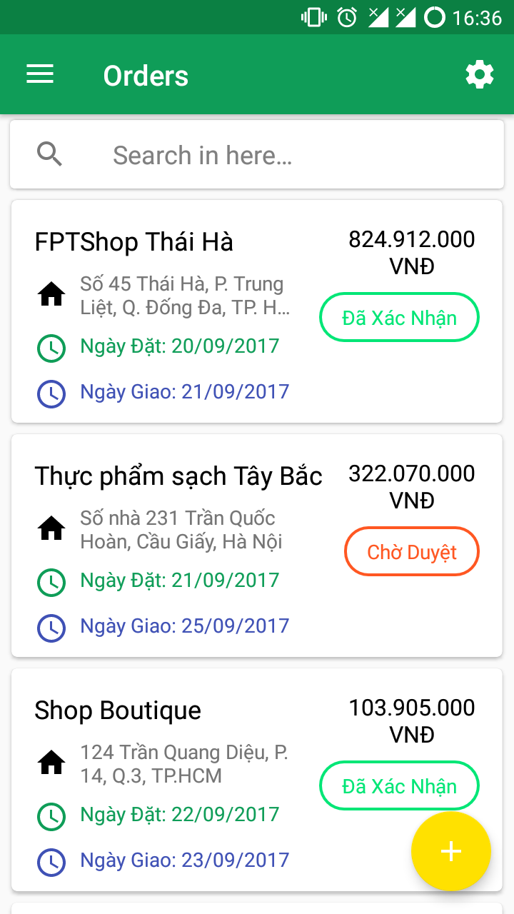

*Giao diện đơn hàng*

1. **Giao diện chi tiết đơn hàng**

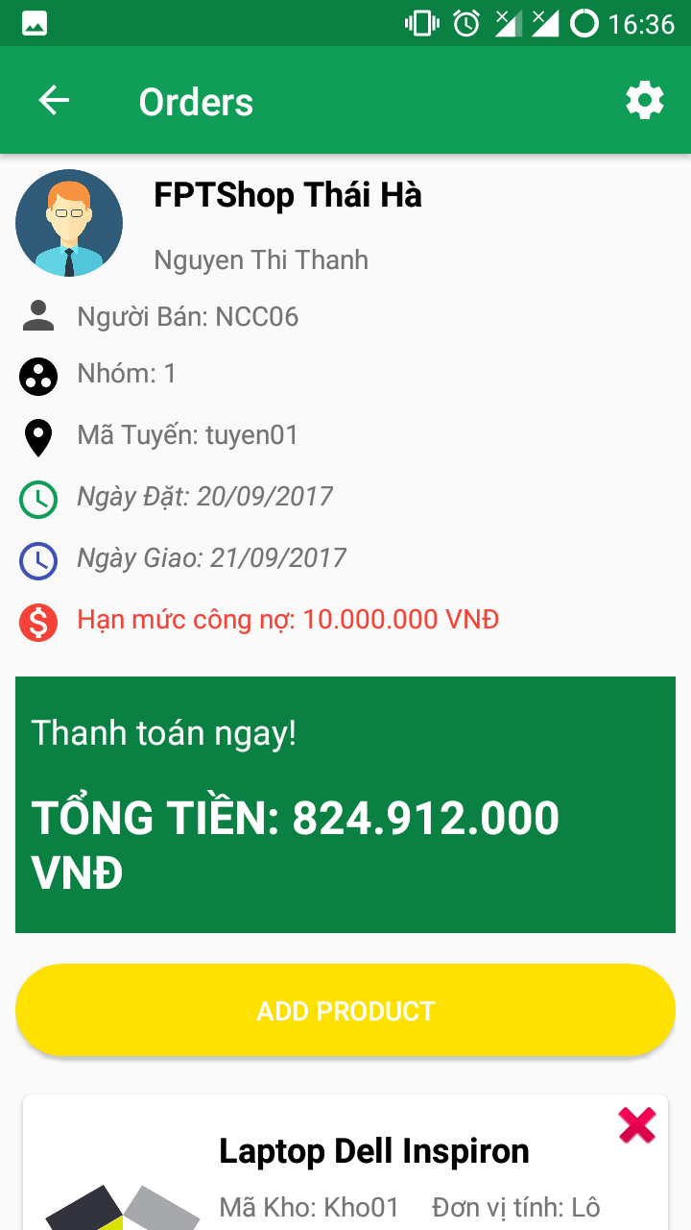

*Giao diện chi tiết đơn hàng*

1. **Giao diện Khách Hàng**

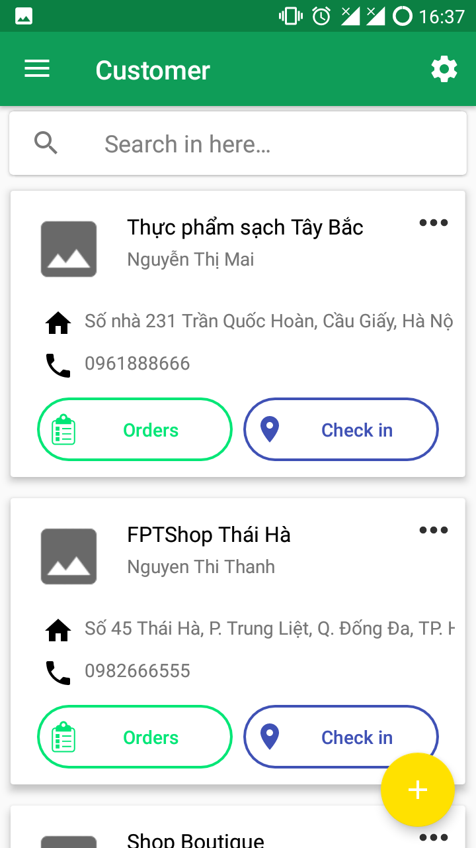

*Giao diện Khách hàng*

1. **Giao diện Thêm khách hàng**

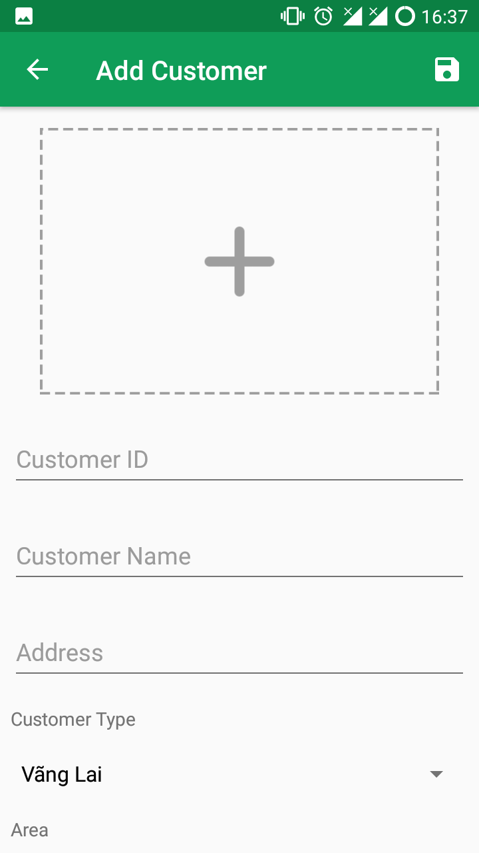

*Giao diện Thêm khách hàng*

1. **Giao diện chi tiết khách hàng**

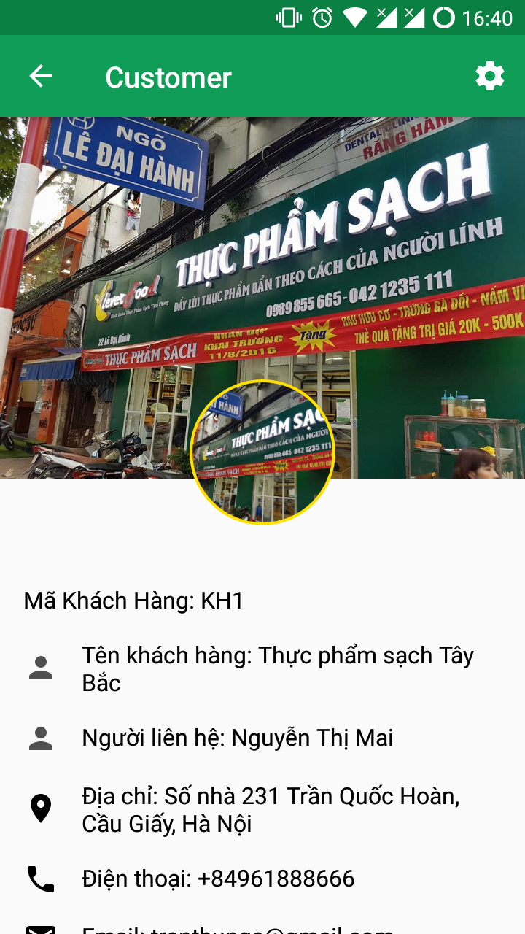

*Giao diện Chi tiết khách hàng*

# KẾT LUẬN

* 1. Kết quả đạt được của đề tài

Sau thời gian nghiên cứu và phát triển, tác giả đã hoàn thành cơ bản các mục tiêu ban đầu đề ra của đề tài. Tác giả đã áp dụng thành công những công nghệ mới vào sản phẩm như Firebase, Map, Api…

Tác giả đã thực hiện nghiên cứu và đề ra các giải pháp cho các bài toán của ứng dụng trên nền tảng Android cả về thiết kế lẫn công nghệ.

Xây dựng hệ thống DMS hoạt động tốt, đáp ứng nhu cầu thực tế. Các chức năng quản lý cho hệ thống phân phối: Quản lý khách hàng, quản lý đơn hàng, check in…Giao diện sử dụng mới mẻ, trực quan, cơ sở dữ liệu được quản lý đồng bộ, cập nhật dữ liệu theo thời gian thực với Firebase.

* 1. Hạn chế của đề tài
* Hệ thống chưa tích hợp được bản đồ vào sản phẩm do dung lượng lớn.
* Thiếu hệ thống giám sát nhân viên giao hàng do đòi hỏi hệ thống lớn và kết nối chặt chẽ
  1. Hướng phát triển của đề tài

Trong thời gian nghiên cứu và thực hiện đề tài, tác giả đã vạch ra được hướng phát triển tiếp theo của đề tài như sau:

* + - * + Mở rộng các chức năng: bản đồ, giám sát, quản lý kho bãi
        + Bổ sung các Module hỗ trợ cho bản đồ như lưu vị trí, tính toán quãng đường đi. Phân quyền quản lý giám sát
        + Nghiên cứu và triển khai đề tài theo hướng xây dựng Website và mobile

TÀI LIỆU THAM KHẢO

x

|  |  |
| --- | --- |
| [1] | John Horton, Android Programming for Beginners |
| [2] | Bill Phillips, Android Programming: The Big Nerd Ranch Guide (2nd Edition) |
| [3] | Hoàng Quốc Việt, Giáo trình Lập trình Android cơ bản - UTEHY, 2015 |
| [4] | Paul Deitel, Java how to program 8th Edition, 2009 |
| [5] | Shawn Van Every, Pro Android Media - Developing Graphics, Music, Video And Rich Media App for Smartphones and Tablets, 2009 |

x

PHỤ LỤC

1. Phân chia công việc

|  |  |  |
| --- | --- | --- |
| STT | Họ Tên | Công việc |
| 1 | Vũ Đức Hạnh | * Phân tích nghiệp vụ, đưa ra các giải pháp, công nghệ * Thiết kế giao diện * Thiết kế cơ sở dữ liệu * Viết chương trình |